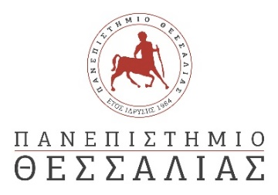
_________________________________________________________________________________

ΔΕΛΤΙΟ ΤΥΠΟΥ

Ψήφισμα του Πρυτανικού Συμβουλίου του Πανεπιστημίου Θεσσαλίας
(συνεδρίαση υπ’ αρ. 119/03-11-2020)
για την επίθεση κατά του Πρύτανη του Οικονομικού Πανεπιστημίου Αθηνών

Tα μέλη του Πρυτανικού Συμβουλίου του Πανεπιστημίου Θεσσαλίας καταδικάζουμε απερίφραστα την επίθεση αγνώστων κατά του Πρύτανη του Οικονομικού Πανεπιστημίου και συναδέλφου Καθηγητή, κ. Δημήτρη Μπουραντώνη. Ιδιαιτέρως δε, καταδικάζουμε την απόπειρα διαδικτυακού εκφοβισμού των Πανεπιστημιακών μέσω της διακίνησης φωτογραφιών που παραπέμπουν σε παλαιότερες εποχές και πρακτικές ηθικοπλαστικής διαπόμπευσης.
Θεωρούμε ότι το πρόσφατο συμβάν αποτελεί μια προσπάθεια υπονόμευσης του ελληνικού Δημόσιου Πανεπιστημίου και των προσπαθειών που καταβάλλουμε όλες και όλοι μας για την εκπαίδευση των νέων ανθρώπων και την προαγωγή της έρευνας. Τέτοιες επιθέσεις δυσφημούν την πανεπιστημιακή κοινότητα και κυρίως το φοιτητικό κίνημα και εμπρόθετα ενισχύουν και τροφοδοτούν μια στρεβλή εικόνα για τη δημόσια εκπαίδευση στη χώρα μας.
Είναι πεποίθησή μας ότι η Πολιτεία θα ασκήσει άμεσα όλα τα έννομα μέσα για την απόδοση δικαιοσύνης κατά των υπευθύνων με σκοπό την προάσπιση της Δημοκρατίας και του Πανεπιστημίου.

